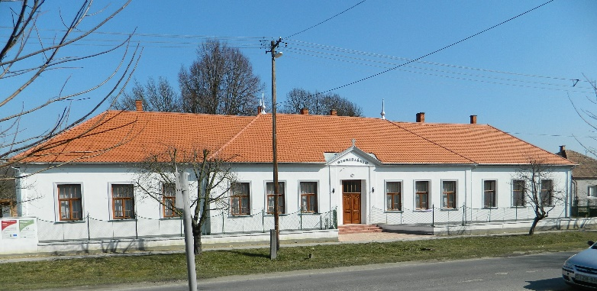
Dioniziánum
9375 Répceszemere, Fő u. 33.
Szálláshely
Dr. Mesteri Dezső Dénes császári és királyi kamarás, paptanár 1902-ben Répceszemerén keltezett végrendeletében vagyonának legnagyobb részét szülőfalujára hagyta, azzal a céllal, hogy Intézet alapíttassék, mely az ifjúság nevelésével és az öregek gondozásával egyaránt foglalkozik. "Általános örökösöm legyen: Egy létesítendő »Dioniziánum«. »Kath. Szeretetház« fölirattal ellátandó intézet, mely apácák vagy nénikék vezetése alatt Répceszemerében szülei s lakóházamban alakuljon meg: leányoktatás és kisdedóvás és betegápolás hármas főcéllal.” Később iskolaként működött. Ma szálláshelyként működtetjük.

Pályázati fejlesztések:
- LEADER 2011: Lehetőséget az ifjúságnak
Az üzemen kívüli iskolaépületet átalakítottuk Ifjúsági Házzá, melybe sportolási lehetőséget alakítottunk ki. A vizesblokk átalakítása és felújítása is megtörtént.
- BM 2012: Bio- és megújuló energiafelhasználási startmunka mintaprogram
Az épület gazdaságtalan gázkonvektoros, gázhőlégbefúvós fűtését kiváltottuk egy gazdaságos fa aprítékos fűtési módra.
- LEADER 2012: Falumegújítás
A projektből megvalósult az épület külső felújítása
- LEADER 2018: Répceszemere kulturális életének erősítése
A projekt keretében kempingfelszerelések és étkezőgarnitúrák kerültek beszerzésre.
- LEADER 2019: Répceszemere turizmusának erősítése
A projekt keretében bútorok kerültek beszerzésre.

Szolgáltatások:
- 6, 8, 18 ágyas szobák
- 50 db kétszemélyes sátor matraccal, hálózsákkal
- közös vizesblokk
- kemence
- étkező
- focipálya
További információk:
Répceszemere Községi Önkormányzat
9343 Répceszemere, Fő u. 60.
Tel.: 06 99 388-802
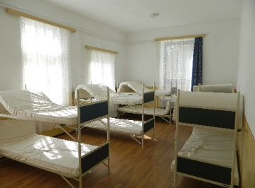
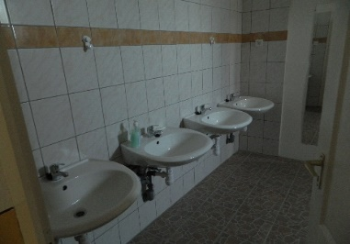
E-mail: repceszemere@repceszemere.hu
